# 移风易俗树新风 政务窗口在行动

为进一步弘扬新风正气，推进移风易俗。近日，南浔区政务办组织民政婚姻登记窗口开展“倡导移风易俗，红事文明操办”主题宣传活动。

活动邀请区人大代表朱惠芳老师，朱老师首先向大家介绍什么是移风易俗，移风易俗到底可以从哪些方面着手；其次用朴实的语言向新社会组织女职工讲述崇尚节俭、杜绝浪费、涵育家风等文明风尚以及厚葬薄养、低俗婚闹等不文明行为带来的不良影响；最后，用身边的正反案例，讲解大操大办、攀比浪费之风等旧习俗带来的影响，呼吁大家从自身做起，自觉遵守社会公德，大力弘扬文明新风，在潜移默化中推进移风易俗深入人心。

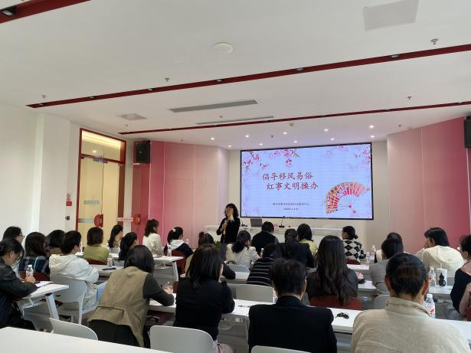

通过此次活动，进一步提高辖区居民对移风易俗相关内容的知晓率。下一步，区政务办将继续开展形式多样的宣传活动，不断提高广大群众对移风易俗工作的知晓率和参与率，引导群众积极践行移风易俗新风尚。